13. NALOGA
DRAGI UČENEC, DRAGA UČENKA!
- ZA MALO RAZGIBAVANJA SE POZABAVAJ Z IGRO BUNKABRC.
MED ŠOLSKIM DELOM NA DALJAVO SI GOTOVO KAKŠEN PAPIR TUDI ODVRGEL. POIŠČI GA IN GA ZMEČKAJ V ŽOGICO. ZDAJ PA MEČI TO ŽOGO IN JO POSKUSI V ZRAKU OBDRŽATI ČIM DLJE BREZ UPORABE ROK. ODBIJAJ JO S KOLENI, Z GLEŽNJI, Z GLAVO… PRIPRAVIŠ LAHKO TEKMO ZA CELO DRUŽINO. POLEPŠAJ SI DAN Z BUNKABRCOM!
SPOROČI, KAKO TI JE ŠLO.
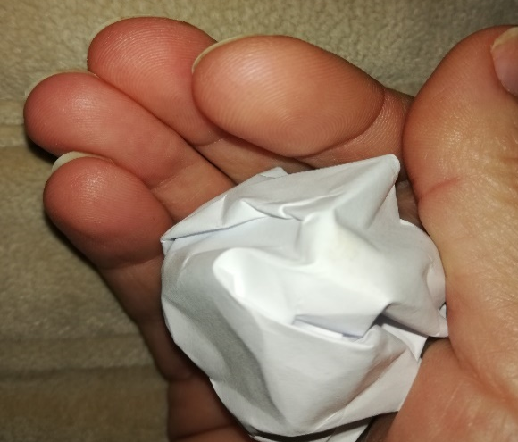
- BREZ PISANIC V PRIHAJAJOČIH DNEH NE BO ŠLO. NE MOREM TI POSLATI PRAVIH, POŠILJAM PA TI RISBE V OBLIKAH PISANIC. KOT VIDIŠ, SO V NJIH RAZLIČNI VZORCI IN ČRTE. PREDLAGAM TI, DA ČEZ CEL LIST NARIŠEŠ OBLIKO JAJCA. VANJ NARIŠI S ČRNIM FLOMASTROM RAZLIČNE ČRTE IN VZORCE TER VSE POBARVAJ Z BARVICAMI ALI FLOMASTRI. IZMISLI SI SVOJE OBLIKE. BODI NATANČEN. UŽIVAJ IN ČE LAHKO, POŠLJI FOTOGRAFIJO IZDELKA.

